Gurtweil, 12.07.2016

GRUND- UND

WERKREALSCHULE

GURTWEIL

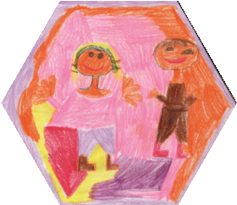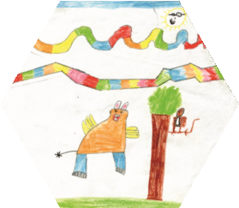

**Einladung zum Elternabend am Mittwoch, den 20.07.2016**

Liebe Eltern,

Grund- und   
Werkrealschule Gurtweil  
  
Leo-Beringer-Straße 7  
79761 Waldshut-Tiengen Gurtweil  
  
Telefon 07741 833 771  
Fax 07741 833 773  
  
www.gwrs-gurtweil.de

unser Landschulheimaufenthalt in Sylt war ein tolles Erlebnis für alle Beteiligten. Um Sie als Eltern an den Eindrücken teilhaben zu lassen, haben wir uns entschlossen, einen Elternabend zum Thema zu veranstalten.

**Elternabend zum Landschulheim auf Sylt**

**Mittwoch, den 20.07.2016 um 19 Uhr**

**Ort: Aula der GWRS Gurtweil**

Die Schüler, auch die Daheimgebliebenen, arbeiten schon seit Wochen an ihren Vorträgen und Referaten und freuen sich, Ihnen Wissenswertes rund um die Insel präsentieren zu können. Darüber hinaus warten zum Thema passende kulinarische Kreationen der WAG-Kochgruppe auf Sie.

Wir würden uns freuen, Sie möglichst zahlreich begrüßen zu können!

Freundliche Grüße